Laboratorio: Configuración básica de un switch

Topología
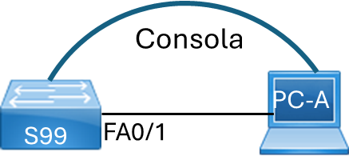

Tabla de asignación de direcciones
Dispositivo | Interfaz | IP Address / Prefix
S99 | VLAN 99 | 172.17.0.5 /24
S1 | VLAN 99 | 2001:db8:acad::2 /64
S1 | VLAN 99 | fe80::2
PC-A | NIC | 172.17.0.10 /24
PC-A | NIC | 2001:db8:acad::10 /64
PC-A | NIC | fe80::3

No se realizarán las configuraciones de IPv6 porque nuestros switches no soportan IPV6.

Objetivos
Parte 1: Tender el cableado de red y verificar la configuración predeterminada del switch
Parte 2: Configurar parámetros básicos de los dispositivos de red
- Configurar los parámetros básicos del switch.
- Configurar la dirección IP de la computadora.
Parte 3: Verificar y probar la conectividad de red
- Mostrar la configuración del dispositivo.
- Probar la conectividad de extremo a extremo con ping.
- Probar las capacidades de administración remota con Telnet.
Parte 4: Administrar la tabla de direcciones MAC
- Registrar la dirección MAC del host.
- Determinar las direcciones MAC que el switch ha aprendido.
- Enumerar las opciones del comando show mac address-table.
- Configurar una dirección MAC estática.

Aspectos básicos/situación
Los switches Cisco se pueden configurar con una dirección IP especial conocida como interfaz virtual de switch (SVI). La SVI, o dirección de administración, se puede usar para el acceso remoto al switch a fin de ver o configurar los ajustes. Si la SVI de la VLAN 1 tiene asignada una dirección IP, de manera predeterminada todos los puertos en la VLAN 1 tienen acceso a la dirección IP de la SVI.
En esta práctica de laboratorio, armará una topología simple mediante cableado LAN Ethernet y accederá a un switch Cisco utilizando los métodos de acceso de consola y remoto. Examinará la configuración predeterminada del switch antes de configurar los parámetros básicos del switch. Estos ajustes básicos de switch incluyen nombre del dispositivo, descripción de la interfaz, contraseñas locales, mensaje del anuncio del día (MOTD), direcciones IP y dirección MAC estática. También demostrará el uso de una dirección IP de administración para la administración remota del switch. La topología consta de un switch y un host que solo usa puertos Ethernet y de consola.
Nota: Los switches que se usan son Cisco Catalyst 2960 con Cisco IOS Release 15.0(2) (imagen lanbasek9). Se pueden utilizar otros switches y otras versiones de Cisco IOS. Según el modelo y la versión de IOS de Cisco, los comandos disponibles y los resultados que se obtienen pueden diferir de los que se muestran en las prácticas de laboratorio.
Nota: Asegúrese de que los switches se hayan borrado y no tengan configuraciones de inicio. Consulte el Manual (TrabajandoEquiposFisicos.docx) para conocer los procedimientos para inicializar y recargar dispositivos.
La plantilla default bias, utilizada por Switch Database Manager (SDM), no proporciona capacidades de dirección IPv6. Verifique que el SDM utilice las plantillas dual-ipv4-and-ipv6 o lanbase-routing. La nueva plantilla se utilizará después de reiniciar, aunque no se guarde la configuración.
Abrir la ventana de configuración
¡ Nuestros switches no soportan IPv6
show sdm prefer

Utilice los siguientes comandos para asignar la plantilla dual-ipv4-and-ipv6 como plantilla predeterminada en SDM.
¡ Nuestros switches no soportan IPv6
configure terminal
sdm prefer dual-ipv4-and-ipv6 default
end
wr
reload
Cerrar la ventana de configuración

Recursos necesarios
- 1 Switch (Cisco Catalyst 3500XL con Cisco IOS (tm) C3500xl Software (C3500xl-C3H2S-M), Version 12.0(5)WC5, RELEASE SOFTWARE (fc1))
- 1 PC (Windows con programa de emulación de terminal, como Putty o Tera Term)
- 1 cable de consola para configurar el dispositivo con Cisco IOS mediante el puerto de la consola
- 1 cable Ethernet como muestra la topología

Realizar el cableado de red y verificar la configuración predeterminada del switch
En la parte 1, establecerá la topología de la red y verificará la configuración predeterminada del switch.

Realizar el cableado de red tal como se muestra en la topología.
      - Conecte el cable de la consola como muestra la topología. En esta instancia no conecte el cable Ethernet de la PC-A.
      - Conéctese al switch desde PC-A a través de Tera Term u otro programa de emulación de terminales.
Pregunta:
¿Por qué debe usar una conexión de consola para configurar inicialmente el switch? ¿Por qué no es posible conectarse al switch a través de Telnet o SSH?
RESPUESTA

Verificar la configuración predeterminada del switch.
En este paso, examinará la configuración predeterminada del switch, como la configuración actual del switch, la información de IOS, las propiedades de las interfaces, la información de la VLAN y la memoria flash.
Puede acceder a todos los comandos IOS del switch en el modo EXEC privilegiado. Se debe restringir el acceso al modo EXEC privilegiado con protección con contraseña para evitar el uso no autorizado, dado que proporciona acceso directo al modo de configuración global y a los comandos que se usan para configurar los parámetros de funcionamiento. Establecerá las contraseñas más adelante en esta práctica de laboratorio.
El conjunto de comandos del modo EXEC privilegiado incluye los comandos del modo EXEC del usuario y el comando configure, a través del cual se obtiene acceso a los modos de comando restantes. Use el comando enable para ingresar al modo EXEC privilegiado.
      - Suponiendo que el switch no tenía almacenado un archivo de configuración en la memoria de acceso aleatorio no volátil (NVRAM), una conexión de consola mediante Tera Term u otro programa de emulación de terminales abrirá la línea de comandos del modo EXEC del usuario en el switch con el comienzo de línea Switch>. Use el comando enable para ingresar al modo EXEC privilegiado.
Abrir la ventana de configuración
RESPUESTA
Observe que el indicador cambia en la configuración para reflejar el modo EXEC privilegiado.
Verifique que haya un archivo de configuración predeterminado limpio en el switch emitiendo el comando show running-config privileged EXEC mode command. Si se guardó un archivo de configuración anteriormente, se debe eliminar. Según cuál sea el modelo del switch y la versión de IOS, la configuración podría verse diferente. Sin embargo, no debería haber contraseñas ni direcciones IP configuradas. Si su switch no tiene una configuración predeterminada, borre y recargue el switch.
      - Examine el archivo de configuración activa actual.
RESPUESTA
Preguntas:
¿Cuántas interfaces FastEthernet tiene un switch 2960?
RESPUESTA
¿Cuántas interfaces Gigabit Ethernet tiene un switch Catalyst 3500XL?
RESPUESTA
¿Cuál es el rango de valores que se muestra para las líneas vty?
RESPUESTA
      - Examine el archivo de configuración de inicio en la NVRAM.
RESPUESTA
Pregunta:
¿Por qué aparece este mensaje?
RESPUESTA
      - Examine las características de la SVI para la VLAN 1.
RESPUESTA
Preguntas:
¿Hay alguna dirección IP asignada a VLAN 1?
RESPUESTA
¿Cuál es la dirección MAC de esta SVI? Las respuestas varían.
RESPUESTA
¿Está activa esta interfaz?
RESPUESTA
      - Examine las propiedades IP de la VLAN 1 SVI.
RESPUESTA
Pregunta:
¿Qué resultado ve?
RESPUESTA
      - Conecte un cable Ethernet desde PC-A al puerto 1 del switch y examine las propiedades de IP de la SVI VLAN 1. Aguarde un momento para que el switch y la computadora negocien los parámetros de dúplex y velocidad.
RESPUESTA
Pregunta:
¿Qué resultado ve?
RESPUESTA
      - Examine la información de la versión del IOS de Cisco del switch.
RESPUESTA
Preguntas:
¿Cuál es la versión del IOS de Cisco que está ejecutando el switch?
RESPUESTA
¿Cuál es el nombre del archivo de imagen del sistema?
RESPUESTA
¿Cuál es la dirección MAC base de este switch?
RESPUESTA
      - Examine las propiedades predeterminadas de la interfaz FastEthernet que usa la PC-A.
RESPUESTA
Pregunta:
¿La interfaz está activa o inactiva?
RESPUESTA
¿Qué haría que una interfaz se active?
RESPUESTA
¿Cuál es la dirección MAC de la interfaz?
RESPUESTA
¿Cuál es la configuración de velocidad y de dúplex de la interfaz?
RESPUESTA
      - Examine la configuración VLAN configuración del switch.
RESPUESTA
Pregunta:
¿Cuál es el nombre predeterminado de la VLAN 1?
RESPUESTA
¿Qué puertos están en VLAN 1?
RESPUESTA
¿La VLAN 1 está activa?
RESPUESTA
¿Qué tipo de VLAN es la VLAN predeterminada?
RESPUESTA
      - Examine la memoria flash.
Ejecute uno de los siguientes comandos para examinar el contenido del directorio flash.
RESPUESTA
Los archivos poseen una extensión, tal como .bin, al final del nombre del archivo. Los directorios no tienen una extensión de archivo.
Pregunta:
¿Cuál es el nombre de archivo de la imagen de IOS de Cisco?
RESPUESTA

Configurar los parámetros básicos de los dispositivos de red
En la Parte 2, configurará los ajustes básicos para el switch y la PC.

Configurar los parámetros básicos del switch.
      - Copie la siguiente configuración básica y péguela en S99 mientras se encuentre en el modo de configuración global.
RESPUESTA
      - Establezca la dirección IP de la SVI del switch. Esto permite la administración remota del switch.
Antes de poder administrar el S99 en forma remota desde la PC-A, debe asignar una dirección IP al switch. El switch está configurado de manera predeterminada para que la administración de este se realice a través de VLAN 1. Sin embargo, la práctica recomendada para la configuración básica del switch es cambiar la VLAN de administración a otra VLAN distinta de la VLAN 1.
Con fines de administración, utilice la VLAN 99. La selección de la VLAN 99 es arbitraria y de ninguna manera implica que siempre deba usar la VLAN 99.
Primero, cree la nueva VLAN 99 en el switch. Luego, establezca la dirección IP del switch en 172.17.0.5 con la máscara de subred 255.255.255.0 en la interfaz virtual interna VLAN 99. La dirección IPv6 también se puede configurar en la interfaz SVI. Utilice las direcciones IPv6 que figuran en la tabla de direccionamiento.
RESPUESTA
Observe que la interfaz VLAN 99 está en estado down, aunque haya introducido el comando no shutdown. Actualmente, la interfaz se encuentra en estado down debido a que no se asignaron puertos del switch a la VLAN 99.
      - Asigne todos los puertos de usuario a VLAN 99.
RESPUESTA
Para establecer la conectividad entre el host y el switch, los puertos que usa el host deben estar en la misma VLAN que el switch. Observe que, en el resultado de arriba, la interfaz VLAN 99 queda en estado down porque no se asignó ninguno de los puertos a la VLAN 1. Después de unos segundos, la VLAN 99 pasa al estado up porque ahora se le asigna al menos un puerto activo (F0/1 con la PC-A conectada).
      - Emita el comando show vlan brief verificar que todos los puertos estén en VLAN 99.
RESPUESTA
      - Configure el gateway predeterminado para S99. Si no se estableció ningún gateway predeterminado, no se puede administrar el switch desde una red remota que esté a más de un router de distancia. Aunque esta actividad no incluye un gateway IP externo, se debe tener en cuenta que finalmente conectará la LAN a un router para tener acceso externo. Si suponemos que la interfaz de LAN en el router es 172.17.0.1, establezca el gateway predeterminado para el switch.
RESPUESTA
      - El acceso al puerto de la consola también debe restringirse con una contraseña. Utilice labredes como contraseña de inicio de sesión de la consola en esta actividad. La configuración predeterminada permite todas las conexiones de consola sin necesidad de introducir una contraseña. Para evitar que los mensajes de consola interrumpan los comandos, use la opción logging synchronous.
RESPUESTA
      - Configure las líneas de terminal virtual (vty) para el switch para permitir el acceso telnet. Si no configura una contraseña vty, no podrá hacer telnet al switch.
RESPUESTA

Pregunta:
¿Por qué se requiere el comando login?
RESPUESTA
Cerrar la ventana de configuración

Configurar una dirección IP en la PC-A.
Asigne a la computadora la dirección IP y la máscara de subred que se muestran en la tabla de direccionamiento. Aquí se describe una versión abreviada del procedimiento. No se requiere una puerta de enlace predeterminada para esta topología; sin embargo, puede ingresar 172.17.0.1 y fe80::1 para simular un enrutador conectado a S99.
- Navega hasta el Panel de control.
- En la vista Categoría, seleccione Ver el estado y las tareas de la red.
- Haga clic en Cambiar la configuración del adaptador en el panel izquierdo.
- Haga clic con el botón derecho en una interfaz Ethernet y elija Propiedades.
- Elija el Protocolo de Internet versión 4 (TCP / IPv4) y haga clic en Propiedades.
- Haga clic en el botón de opción Usar la siguiente dirección IP e ingrese la dirección IP y la máscara de subred y haga clic en Aceptar.
- Seleccione Protocolo de Internet versión 6 (TCP / IPv6) y haga clic en Propiedades.
- Haga clic en el botón de opción Usar la siguiente dirección IPv6 e ingrese la dirección IPv6 y el prefijo y haga clic en Aceptar para continuar
- Haga click en Aceptar para salir de la ventana Propiedades.
RESPUESTA

Verificar y probar la conectividad de red
En la parte 3, verificará y registrará la configuración del switch, probará la conectividad de extremo a extremo entre la PC-A y el S99, y probará la capacidad de administración remota del switch.

Mostrar la configuración del switch
Use la conexión de la consola en PC-A para mostrar y verificar la configuración del switch. El comando show run muestra la configuración en ejecución completa, de a una página por vez. Utilice la barra espaciadora para avanzar por las páginas.
      - Se muestra una configuración de ejemplo. Los parámetros que configuró están resaltados en amarillo. Las demás son opciones de configuración predeterminadas del IOS.
Abrir la ventana de configuración
RESPUESTA
      - Verifique la configuración de la VLAN 99 de administración.
RESPUESTA

Preguntas:
¿Cuál es el ancho de banda en esta interfaz?
RESPUESTA
¿Cuál es el estado de la VLAN 99?
RESPUESTA
¿Cuál es el estado del protocolo de línea?
RESPUESTA
Cerrar la ventana de configuración

Probar la conectividad de extremo a extremo con ping
      - Desde la línea de comandos en PC-A, emita el comando ping a la dirección de PC-A primero.
RESPUESTA
      - En el símbolo del sistema de la PC-A, haga ping a la dirección de administración de SVI del S99.
RESPUESTA
Debido a que la PC-A debe resolver la dirección MAC del S99 mediante ARP, es posible que se agote el tiempo de espera del primer paquete. Si los resultados del ping siguen siendo incorrectos, resuelva los problemas de configuración de los parámetros básicos del dispositivo. Verifique el cableado físico y las direcciones lógicas.

Probar y verificar la administración remota del S99
Ahora utilizará Telnet para acceder al switch en forma remota. En esta práctica de laboratorio, la PC-A y el S99 se encuentran uno junto al otro. En una red de producción, el switch podría estar en un armario de cableado en el piso superior, mientras que la computadora de administración podría estar ubicada en la planta baja. En este paso, utilizará Telnet para acceder al switch S99 en forma remota mediante la dirección de administración de SVI. Telnet no es un protocolo seguro; sin embargo, lo usará para probar el acceso remoto. Con Telnet, toda la información, incluidos los comandos y las contraseñas, se envía durante la sesión como texto no cifrado. En las prácticas de laboratorio posteriores, usará SSH para acceder a los dispositivos de red en forma remota.
      - Abra Tera Term u otro programa de emulación de terminal con capacidad Telnet.
      - Seleccione el servidor Telnet y proporcione la dirección de administración SVI para utilizar a S99. La contraseña es labredes.
      - Después de introducir la contraseña labredes, quedará en la petición de entrada del modo EXEC del usuario. Acceda al modo EXEC con privilegios con el comando enable y suministre la contraseña secreta labredes.
Tera Term
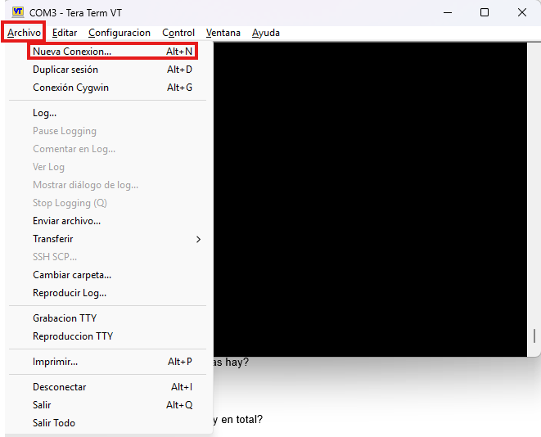

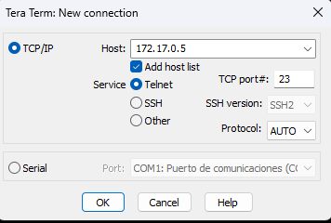

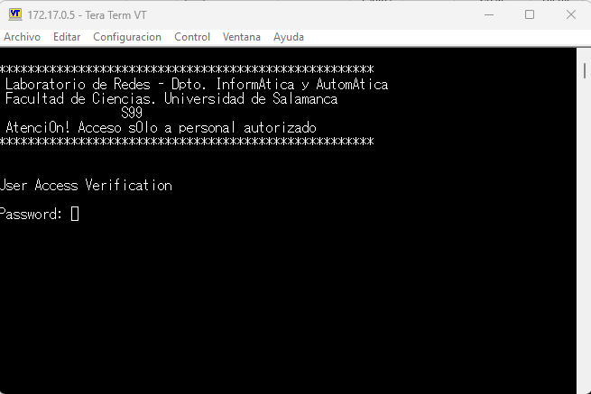

PuTTY
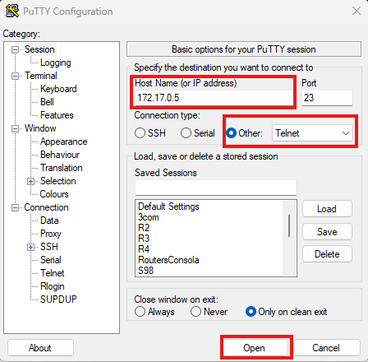

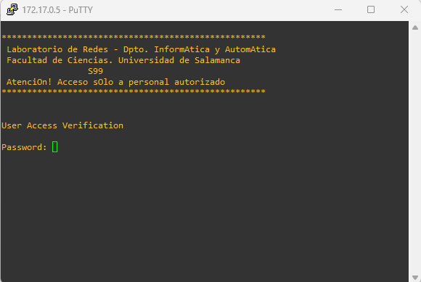

      - Escriba exit para finalizar la sesión de Telnet.
RESPUESTA

Administrar la tabla de direcciones MAC
En la Parte 4 determinará las direcciones MAC que el switch ha aprendido, configurará una dirección MAC estática en una interfaz del switch y luego retirará la dirección MAC estática de la interfaz.

Registrar la dirección MAC del host
Abra una línea de comandos en PC-A y emita el comando ipconfig /all para determinar y registrar las direcciones Capa 2 (físicas) del NIC.
RESPUESTA

Determinar las direcciones MAC que el switch ha aprendido
Abrir la ventana de configuración
Muestre las direcciones MAC con el comando show mac address-table.
RESPUESTA
¿Cuántas direcciones dinámicas hay?
RESPUESTA
¿Cuántas direcciones MAC hay en total?
RESPUESTA
¿Coincide la dirección MAC dinámica con la dirección MAC de PC-A?
RESPUESTA

Enumerar las opciones del comando show mac address-table
      - Muestre las opciones de la tabla de direcciones MAC.
RESPUESTA

Pregunta:
¿Cuántas opciones se encuentran disponibles para el comando show mac address-table?
RESPUESTA
      - Emita el comando show mac address-table dynamic para mostrar solo las direcciones MAC que se detectaron dinámicamente.
RESPUESTA

¿Cuántas direcciones dinámicas hay?
Hay una dirección dinámica
      - Observe la entrada de dirección MAC de PC-A. El formato de dirección MAC del comando es xxxx.xxxx.xxxx.
S99# show mac address <PC-A MAC here>
RESPUESTA

Configurar una dirección MAC estática
      - Limpie la tabla de direcciones MAC.
Para quitar las direcciones MAC existentes, use el comando clear mac address-table dynamic en el modo EXEC con privilegios.
RESPUESTA
      - Verifique que la tabla de direcciones MAC se haya eliminado.
S99#show mac-address-table dynamic
RESPUESTA
¿Cuántas direcciones MAC estáticas hay?
S99# show mac address-table
RESPUESTA
Nota: las primeras 20 direcciones estáticas en la tabla de direcciones MAC están integradas.
¿Cuántas direcciones dinámicas hay?
RESPUESTA
      - Examine nuevamente la tabla de direcciones MAC
Es muy probable que una aplicación en ejecución en la computadora ya haya enviado una trama por la NIC hacia el S99. Observe la tabla de direcciones MAC de nuevo en el modo EXEC con privilegios para ver si S99 ha vuelto a aprender la dirección MAC de PC-A.
RESPUESTA
¿Cuántas direcciones dinámicas hay?
RESPUESTA
¿Por qué cambió esto desde la última visualización?
RESPUESTA
Si el S99 aún no volvió a detectar la dirección MAC de la PC-A, haga ping a la dirección IP de la VLAN 99 del switch desde la PC-A y, a continuación, repita el comando show mac address-table.
      - Configure una dirección MAC estática.
Para especificar a qué puertos se puede conectar un host, una opción es crear una asignación estática de la dirección MAC del host a un puerto.
Configure una dirección MAC estática en F0/1 con la dirección que se registró para la PC-A en la parte 4, paso 1. La dirección MAC 7456.3c3c.4219 se usa solo como ejemplo. Debe utilizar la dirección MAC de PC-A, que es diferente de la que se da aquí como ejemplo.
RESPUESTA

      - Verifique las entradas de la tabla de direcciones MAC.
RESPUESTA
¿Cuántas direcciones MAC hay en total?
RESPUESTA
¿Cuántas direcciones estáticas hay?
RESPUESTA
      - Elimine la entrada de MAC estática. Ingrese al modo de configuración global y elimine el comando escribiendo no delante de la cadena de comandos.
Nota: La dirección MAC 7456.3c3c.4219 se usa solo en el ejemplo. Utilice la dirección MAC para PC-A.
RESPUESTA
      - Verifique que la dirección MAC estática se haya borrado.
RESPUESTA

Pregunta:
¿Cuántas direcciones MAC estáticas hay en total?
RESPUESTA
Cerrar la ventana de configuración

Preguntas de reflexión
  - ¿Por qué debería configurar la contraseña de vty del switch?
RESPUESTA
  - ¿Para qué se debe cambiar la VLAN 1 predeterminada a un número de VLAN diferente?
RESPUESTA
  - ¿Cómo puede evitar que las contraseñas se envíen como texto no cifrado?
RESPUESTA
  - ¿Para qué se debe configurar una dirección MAC estática en una interfaz de puerto?
RESPUESTA

Tabla de comandos
Comando | Utilidad | Ejemplo de uso y salida
enable | Habilitar root | S99>enable  S99#
interface VLAN 1 | Acceder a la interfaz VLAN 1 | S99(config)# interface Vlan 1  S99(config-if)#
config t o configure terminal | Configuración global | S99#config t S99#configure terminal  S99(config)#
ip default-gateway  <direccionIP> | Cambiar la dirección de la puerta de enlace | S99(config-if)# ip default-gateway 172.17.0.1  S99(config-if)#
Ip address <direccionIP> <mascara de red> | Cambiar IP a un switch | S99(config-if)#ip address 172.17.0.2 255.255.255.0
hostname <nombre> | Cambia el nombre del switch | S99# hostname S99  S99#
show interfaces vlan <id> | Muestra la configuración de las interfaces de la vlan | S99#show interfaces vlan 1  VLAN1 is up, line protocol is up  Hardware is CPU Interface, address is 0006.285a.f840 (bia 0006.285a.f840)  Internet address is 172.17.0.2/24  …
show interface g0/1 | Muestra la información de la interfaz g0/1 | S99#show interface g0/1  GigabitEthernet0/1 is down, line protocol is down  Hardware is Gigabit Ethernet, address is 0006.285a.f871 (bia 0006.285a.f871)  MTU 1500 bytes, BW 1000000 Kbit, DLY 10 usec,  reliability 255/255, txload 1/255, rxload 1/255  Encapsulation ARPA, loopback not set  Keepalive not set  Auto-duplex , 1000Mb/s, media type is SX  …
wr | Guardar la configuración | S99#wr  Building configuration...  [OK]
switchport mode access | Configura la interfaz en modo acceso | S99(config-if)# switchport mode access  S99(config-if)#
switchport access vlan<id> | Añade la interfaz a la vlan indicada | S99(config-if)# switchport access vlan 1  S99(config-if)#
Show vlan <id>  Show vlan brief | Muestra la información de la VLAN | S99#show vlan  VLAN Name Status Ports  ---- -------------------------------- --------- -------------------------------  1 default active Fa0/1, Fa0/2, Fa0/3, Fa0/4,  Fa0/5, Fa0/6, Fa0/7, Fa0/8,  Fa0/9, Fa0/10, Fa0/11, Fa0/12,  Fa0/13, Fa0/14, Fa0/15, Fa0/16,  Fa0/17, Fa0/18, Fa0/19, Fa0/20,  Fa0/21, Fa0/22, Fa0/23, Fa0/24,  Fa0/25, Fa0/26, Fa0/27, Fa0/28,  Fa0/29, Fa0/30, Fa0/31, Fa0/32,  Fa0/33, Fa0/34, Fa0/35, Fa0/36,  Fa0/37, Fa0/38, Fa0/39, Fa0/40,  Fa0/41, Fa0/42, Fa0/43, Fa0/44,  Fa0/45, Fa0/46, Fa0/47, Fa0/48,  Gi0/1, Gi0/2  …
interface range <interfaces> | Añadir interfaces a vlan | S99#(config-if) interface range f0/1 – 48,g0/1 - 2
No shutdown | Levantar el puerto | S99(config-if)# no shutdown  S99(config-if)#
End | Para salir de la configuración | S99(config-if)# end  S99#
Ping <direccionIP> | Verifica si hay conexión con un dispositivo, o DNS | PS C:\Users\labredes> ping 172.17.0.5  Haciendo ping a 172.17.0.5 con 32 bytes de datos:  Respuesta desde 172.17.0.5: bytes=32 tiempo=3ms TTL=255  Respuesta desde 172.17.0.5: bytes=32 tiempo=1ms TTL=255  Respuesta desde 172.17.0.5: bytes=32 tiempo=1ms TTL=255  Respuesta desde 172.17.0.5: bytes=32 tiempo=1ms TTL=255  Estadísticas de ping para 172.17.0.5:  Paquetes: enviados = 4, recibidos = 4, perdidos = 0  (0% perdidos),  Tiempos aproximados de ida y vuelta en milisegundos:  Mínimo = 1ms, Máximo = 3ms, Media = 1ms
no ip domain-lookup | Evitar búsquedas DNS no deseadas | S99(config)# no ip domain-lookup  S99(config)#
line console 0  login  password labredes | Escoge la línea de consola 0, se requiere inicio de sesión con la contraseña labredes para el usuario | S99(config)# line console 0  S99(config-line)# login  S99(config-line)# password labredes  S99(config-line)#
logging synchronous | Si se genera un mensaje por algún evento mientras, se está tecleando un comando, el mensaje se mostrará posteriormente | S99(config-line)# logging synchronous  S99(config-line)#
enable secret labredes | Para establecer la contraseña labredes al usuario root | S99(config)# enable secret labredes  S99(config)#
line vty 0 4 | Acceder a las cinco primeras líneas de configuración de terminal, para acceso remoto | S99(config)#line vty 0 4  S99(config-line)
line vty 0 15 | Acceder a las 15 lineas de configuración de terminal, para acceso remoto | S99(config)#line vty 0 15  S99(config-line)
service password-encryption | Cifra las contraseñas | S99(config)# service password-encryption  S99(config)#
banner motd $$ | Pone un mensaje ante de iniciar sesión | S99(config)# banner motd $mensaje$  S99(config)#
transport input telnet | Activar el método de transporte para telnet | S99(config-line)#transport input telnet  S99(config-line)
login local | Para iniciar sesión en una conexión remota de manera local | S99(config-line)#login local  S99(config-line)#
Ipv6 address | Introducir IPv6 | S99(config-if)#ipv6 address 2001:db8:acad::2/64
Show running-config  Show run  Show startup-config | Mostrar configuración del switch | S99#show running-config
show mac-address-table | Mostrar tabla de direcciones MAC | S99#show mac-address-table  Dynamic Address Count: 1  Secure Address Count: 0  Static Address (User-defined) Count: 0  System Self Address Count: 76  Total MAC addresses: 77  Maximum MAC addresses: 8192  Non-static Address Table:  Destination Address Address Type VLAN Destination Port  ------------------- ------------ ---- --------------------  7456.3c3c.4219 Dynamic 99 FastEthernet0/1
show mac interface vlan <id> | Muestra las MAC de la interfaz VLAN | S99#show mac interface vlan 1
show mac address <id> | Muestra la información de una MAC | S99#show mac address 7456.3c3c.4219  Non-static Address Table:  Destination Address Address Type VLAN Destination Port  ------------------- ------------ ---- --------------------  7456.3c3c.4219 Dynamic 1 FastEthernet0/1
show mac-address-table dynamic | Muestra tabla de direcciones MAC dinámicas | S99#show mac-address-table dynamic  Non-static Address Table:  Destination Address Address Type VLAN Destination Port  ------------------- ------------ ---- --------------------  7456.3c3c.4219 Dynamic 99 FastEthernet0/1
show mac dynamic vlan <id>  show mac dynamic interface vlan <id> | Muestra la información de la MAC dinámica en la interfaz VLAN | S99#show mac dynamic vlan 1  Non-static Address Table:  Destination Address Address Type VLAN Destination Port  ------------------- ------------ ---- --------------------  0006.2ad6.ac1a Dynamic 1 FastEthernet0/2  7456.3c3c.4219 Dynamic 1 FastEthernet0/1
show mac dynamic address <id> | Muestra la información de una MAC dinámica | S99#show mac dynamic address 7456.3c3c.4219  Non-static Address Table:  Destination Address Address Type VLAN Destination Port  ------------------- ------------ ---- --------------------  7456.3c3c.4219 Dynamic 1 FastEthernet0/1
clear mac-address-table dynamic | Limpia las direcciones MAC de una tabla dinámica | S99#clear mac-address-table dynamic
show mac-address-table static | Muestra las MAC estáticas | S99# show mac-address-table static
mac-address-table static <id> interface FastEthernet<id> vlan<id> | configurar direción MAC estática en una vlan para un puerto FasEthernert | S99(config)#mac-address-table static 7456.3c3c.4219 interface FastEthernet0/1 vlan 1
mac-address-table static <id> interface FastEthernet<id> vlan<id> | Borrar dirección MAC estática en una vlan para un puerto FastEthernet | S99(config)#no mac-address-table static 7456.3c3c.4219 interface FastEthernet0/1 vlan 1
show flash  dir flash: | Mostrar archivos de Flash | S99#show flash  Directory of flash:/  2 -rwx 1797756 Mar 17 2003 09:59:18 c3500xl-c3h2s-mz.120-5.WC5.bin  3 -rwx 94680 Jul 18 2000 01:47:40 c3500XL-diag-mz-120.5.2-XU  4 drwx 6784 Jul 18 2000 01:47:41 html  111 -rwx 272 Jan 01 1970 00:00:21 env_vars  113 -rwx 1636 Dec 01 2015 08:54:44 vlan.dat  114 -rwx 950 Mar 01 1993 00:00:45 snmpengineid  115 -rwx 2396 Mar 01 1993 02:32:35 config.text  3612672 bytes total (689152 bytes free)
erase startup-config | Eliminar el archivo de configuración | S99(config)#erase startup-config  Erasing the nvram filesystem will remove all configuration files! Continue? [confirm]  [OK]  Erase of nvram: complete
reload | Reiniciar el switch | S99#reload  Proceed with reload? [confirm]

